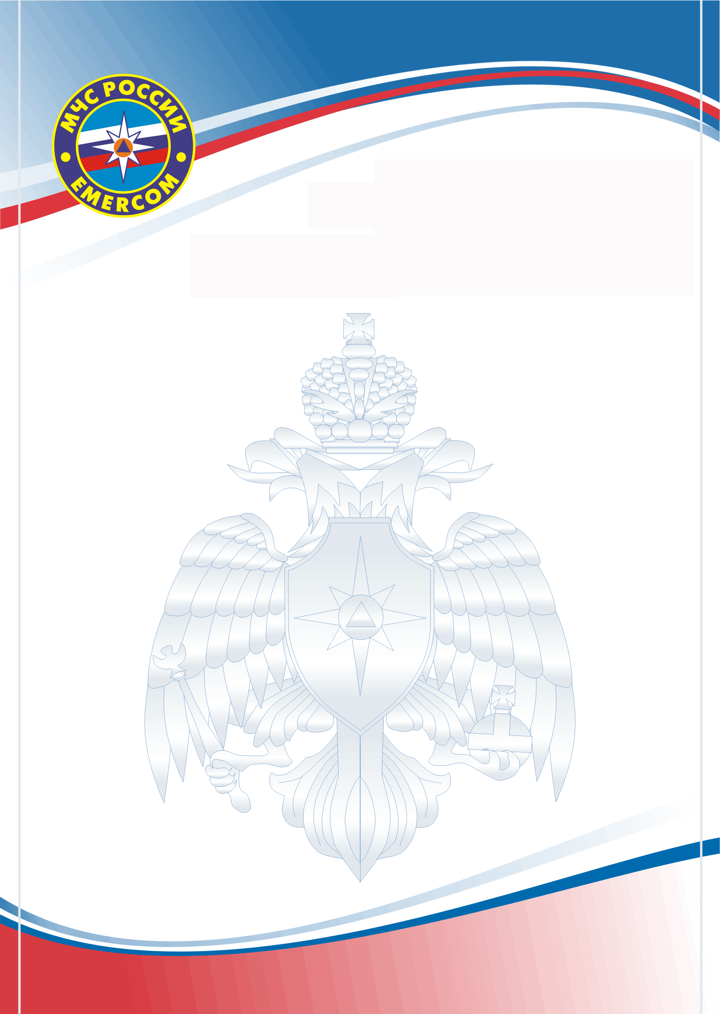
ГЛАВНОЕ УПРАВЛЕНИЕ МЧС РОССИИ
ПО НИЖЕГОРОДСКОЙ ОБЛАСТИ

ПАМЯТКА
о мерах пожарной безопасности

В течение осенне-зимнего пожароопасного периода 2025-2026 годов на территории городского округа город Бор Нижегородской области произошло 88 пожаров, на которых погибли 11 и травмированы 10 человек. Материальный ущерб от пожаров составил более 3 миллионов рублей.

Одной из основных причин возникновения пожаров явилось нарушение правил устройства и эксплуатации электрооборудования, что составляет 31% от общего количества пожаров.
Ежегодно с наступлением холодов увеличивается количество таких пожаров из-за увеличения нагрузки на электросеть и бытовые электроприборы.

Чтобы избежать подобных пожаров,
необходимо соблюдать несложные правила:

- не оставляйте включенными без присмотра электронагревательные приборы, используйте только исправное оборудование;
- не перегружайте сети большим количеством бытовой техники, не допускайте эксплуатацию поврежденной и ветхой электропроводки;
- уходя из дома, проверьте, все ли электро- и газовые приборы отключены;
- не пользуйтесь самодельными электрообогревателями. Помните, что использовать необходимо обогреватели только заводского производства. Прежде чем начать использовать прибор, внимательно прочитайте инструкцию;
- постоянно следите за электропроводкой. Только профессиональные электрики могут определить качество электропроводки в доме.
Не пожалейте средств – замените ветхую электропроводку. Ветхая электропроводка, скрутки – наиболее частая причина пожара.
- будьте бдительны к гражданам и вашим соседям, ведущим асоциальный образ жизни, из-за их беспечности можете пострадать и Вы. Своевременно обращайте внимание правоохранительных органов на возможные последствия.

ЕДИНЫЙ ТЕЛЕФОН СЛУЖБЫ СПАСЕНИЯ – 01, С МОБИЛЬНЫХ – 101

ОТДЕЛ НАДЗОРНОЙ ДЕЯТЕЛЬНОСТИ И ПРОФИЛАКТИЧЕСКОЙ РАБОТЫ ПО м.о.г. БОР
БОРСКОЕ ГОРОДСКОЕ ОТДЕЛЕНИЕ ВДПО

